青海安防协会简讯

第1期

青海省安防协会秘书处编 2019年01月11日

目 录

“暖冬行·爱传递”协会积极参与110宣传日活动

“暖冬行·爱传递”协会积极参与110宣传日活动
2019年1月10日，是全国第33个“110”宣传日,今年活动的主题为“警民牵手110，共创平安迎大庆”。协会根据省公安厅、市公安局部署安排，积极组织相关会员企业，参与了此次宣传活动。
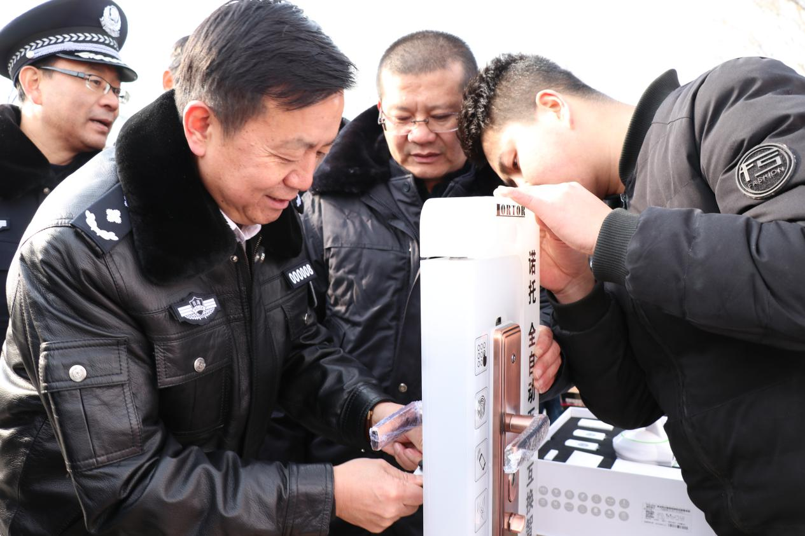
宣传活动在中心广场拉开序幕，通过悬挂横幅、摆放展板、散发宣传单等方式，充分展示了安防企业在维护治安、保障人民安居乐业等方面发挥的重要作用。省公安厅、市公安局相关领导分别对参加活动的企业进行了慰问。
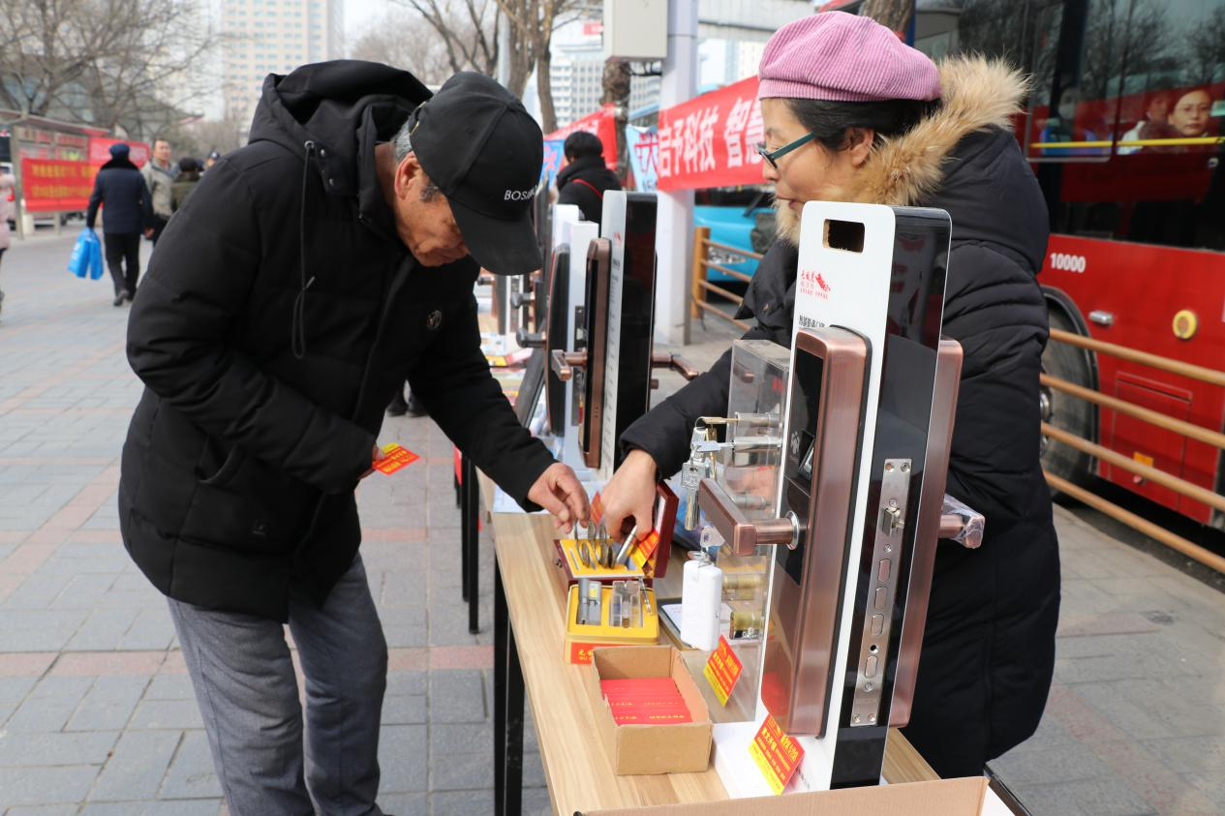
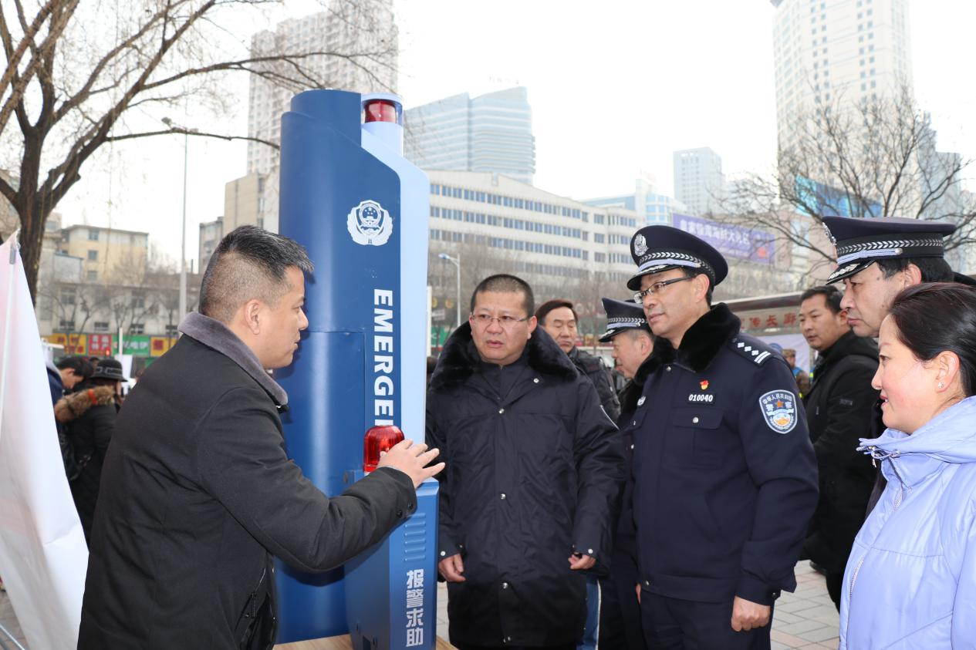
最后，省公安厅领导嘱托各界群众：临近年关做好安全防范，为创造一个和谐安全稳定的社会环境做出自己的努力。

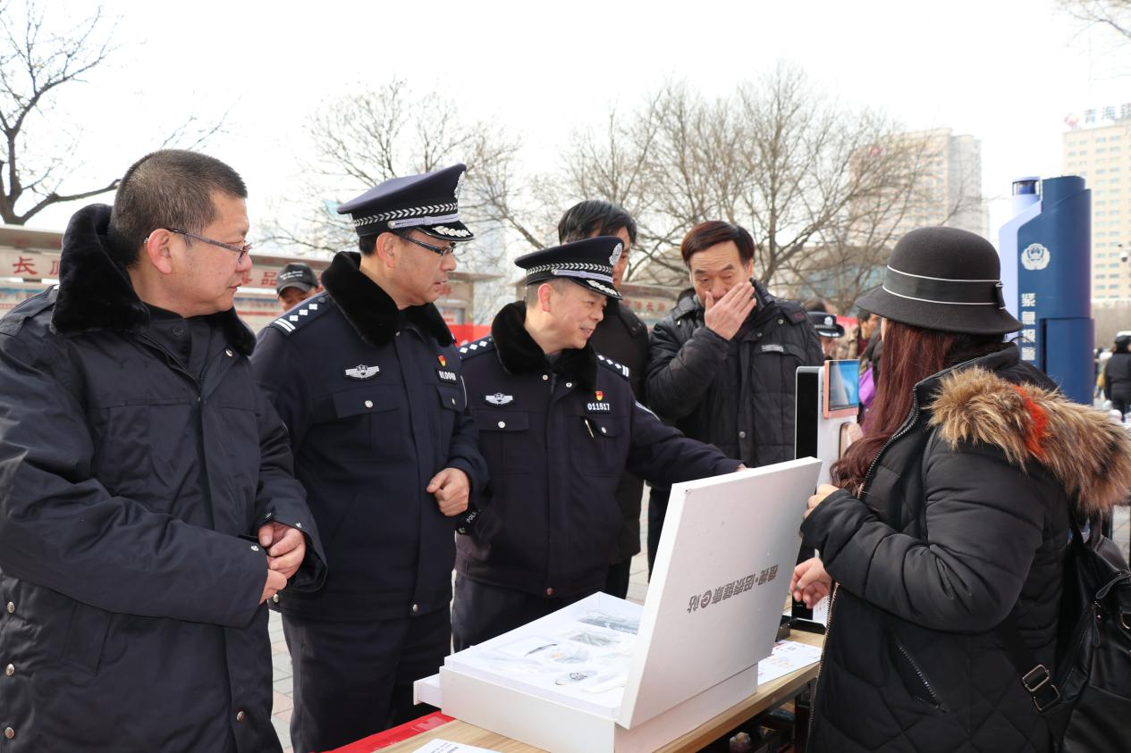

青海省公共安全技术防范协会
二O一八年十二月十九日

主题词： 安防协会 110宣传活动 工作简报
抄 报：青海省公安厅、民政厅 （共印10份）
承 办：秘书处 联系人：蔡 静 电话：0971－8465076

